Screencast de l’application web

page d’accueil : http://localhost:8080/

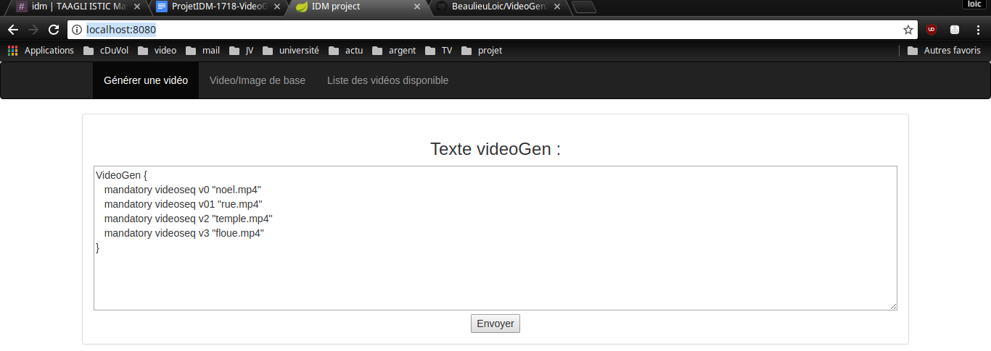

La page d’accueil est composé d’un champ texte ou l’on peut écrire un videogen.
Après avoir écris le videogen, appuyer sur envoyer pour généré la vidéo.
L’écran va ensuite changer pour faire apparaître un lecteur vidéo correspondant au videogen écris.

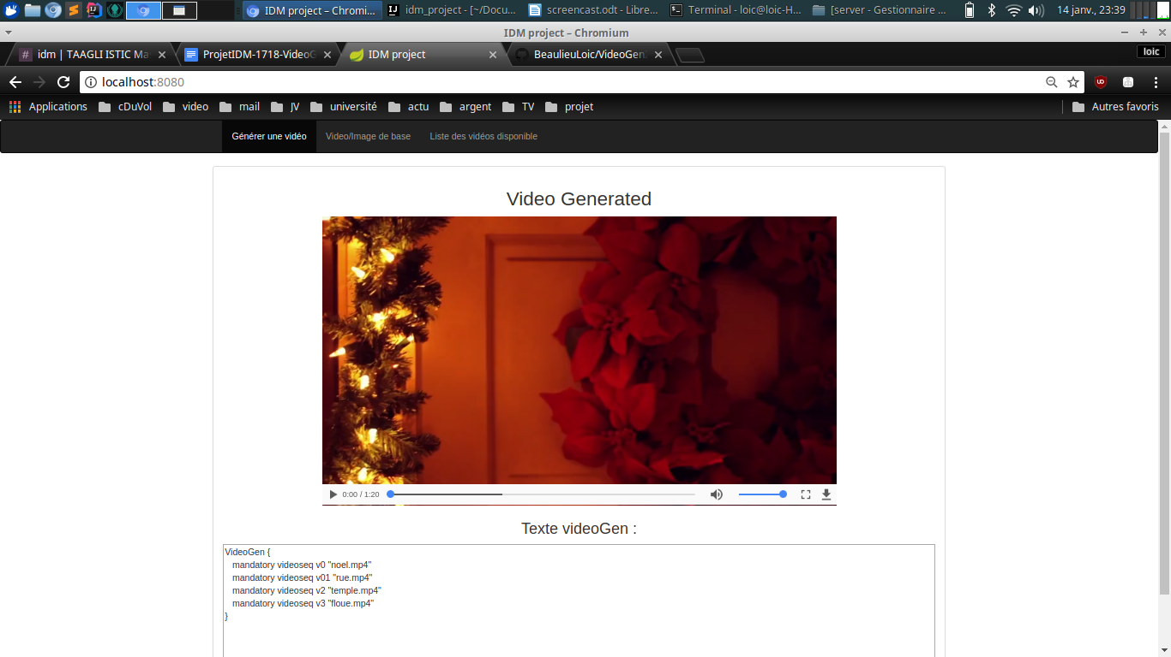
2 autre onglets sont disponible :

- Vidéo/Image de base (accessible aussi depuis http://localhost:8080/videoDispo)
cette page affiche toute les vidéos et images qui peuvent être utilisé pour généré une vidéo.
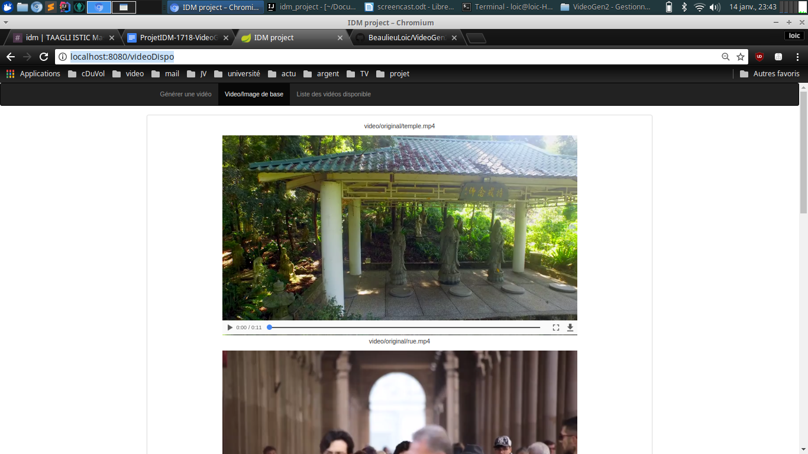
- liste des vidéos générés (accessible aussi depuis http://localhost:8080/videoGenerated)
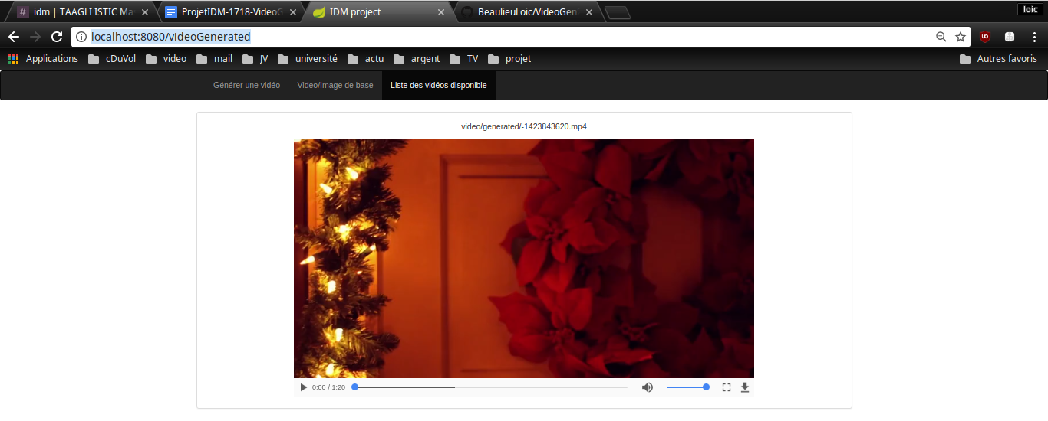
cette page contient toute les vidéos qui ont été généré via un videogen

